专题09静电场

1．（2020·江苏省高考真题）如图所示，绝缘轻杆的两端固定带有等量异号电荷的小球（不计重力）。开始时，两小球分别静止在A、B位置。现外加一匀强电场E，在静电力作用下，小球绕轻杆中点O转到水平位置。取O点的电势为0。下列说法正确的有（ ）
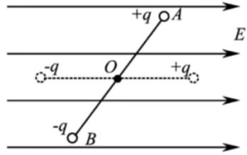
A．电场E中A点电势低于B点
B．转动中两小球的电势能始终相等
C．该过程静电力对两小球均做负功
D．该过程两小球的总电势能增加
【答案】AB
【解析】
A．沿着电场线方向，电势降低，A正确；
B．由于O点的电势为0，根据匀强电场的对称性
又，，所以
B正确；
CD．A、B位置的小球受到的静电力分别水平向右、水平向左，绝缘轻杆逆时针旋转，两小球静电力对两小球均做正功，电场力做正功，电势能减少，CD错误；
故选AB。
2．（2020·山东省高考真题）真空中有两个固定的带正电的点电荷，电荷量不相等。一个带负电的试探电荷置于二者连线上的O点时，仅在电场力的作用下恰好保持静止状态。过O点作两正电荷连线的垂线，以O点为圆心的圆与连线和垂线分别交于a、c和b、d，如图所示。以下说法正确的是（ ）
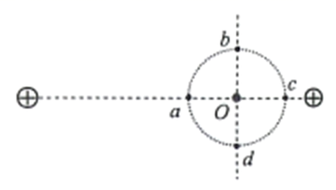
A．a点电势低于O点
B．b点电势低于c点
C．该试探电荷在a点的电势能大于在b点的电势能
D．该试探电荷在c点的电势能小于在d点的电势能
【答案】BD
【解析】
A．由题意可知O点合场强为零，根据同种电荷之间电场线的分布可知aO之间电场线由a到O，故a点电势高于O点电势，故A错误；
B．同理根据同种电荷电场线分布可知b点电视低于c点电势，故B正确；
C．根据电场线分布可知负电荷从a到b电场力做负功，电势能增加，即该试探电荷在a点的电势能小于在b点的电势能，故C错误；
D．同理根据电场线分布可知负电荷从c点到d点电场力做负功，电势能增加，即该试探电荷在c点的电势能小于在d点的电势能，故D正确。
故选BD。
3．（2020·全国高考课标3卷）如图，∠M是锐角三角形PMN最大的内角，电荷量为q（q>0）的点电荷固定在P点。下列说法正确的是（ ）
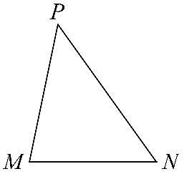
A．沿MN边，从M点到N点，电场强度的大小逐渐增大
B．沿MN边，从M点到N点，电势先增大后减小
C．正电荷在M点的电势能比其在N点的电势能大
D．将正电荷从M点移动到N点，电场力所做的总功为负
【答案】BC
【解析】
A．点电荷的电场以点电荷为中心，向四周呈放射状，如图
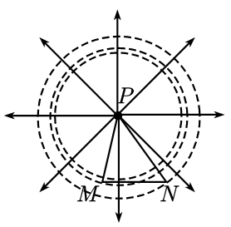
是最大内角，所以，根据点电荷的场强公式（或者根据电场线的疏密程度）可知从电场强度先增大后减小，A错误；
B．电场线与等势面（图中虚线）处处垂直，沿电场线方向电势降低，所以从电势先增大后减小，B正确；
C．、两点的电势大小关系为，根据电势能的公式可知正电荷在点的电势能大于在点的电势能，C正确；
D．正电荷从，电势能减小，电场力所做的总功为正功，D错误。
故选BC。
4．（2020·全国高考课标2卷）如图，竖直面内一绝缘细圆环的上、下半圆分别均匀分布着等量异种电荷。a、b为圆环水平直径上的两个点，c、d为竖直直径上的两个点，它们与圆心的距离均相等。则（ ）
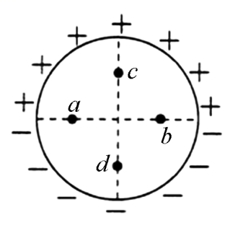
A．a、b两点的场强相等 B．a、b两点的电势相等
C．c、d两点的场强相等 D．c、d两点的电势相等
【答案】ABC
【解析】
BD．如下图所示，为等量异种电荷周围空间的电场分布图。本题的带电圆环，可拆解成这样无数对等量异种电荷的电场，沿竖直直径平行放置。它们有共同的对称轴，所在的水平面与每一条电场线都垂直，即为等势面，延伸到无限远处，电势为零。故在上的点电势为零，即；而从M点到N点，电势一直在降低，即，故B正确，D错误；
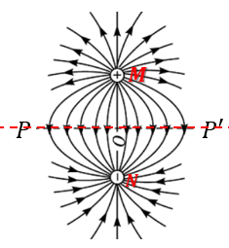
AC．上下两侧电场线分布对称，左右两侧电场线分布也对称，由电场的叠加原理可知AC正确；
故选ABC。
5．（2020·全国高考课标2卷）CT扫描是计算机X射线断层扫描技术的简称，CT扫描机可用于对多种病情的探测。图（a）是某种CT机主要部分的剖面图，其中X射线产生部分的示意图如图（b）所示。图（b）中M、N之间有一电子束的加速电场，虚线框内有匀强偏转磁场；经调节后电子束从静止开始沿带箭头的实线所示的方向前进，打到靶上，产生X射线（如图中带箭头的虚线所示）；将电子束打到靶上的点记为P点。则（ ）
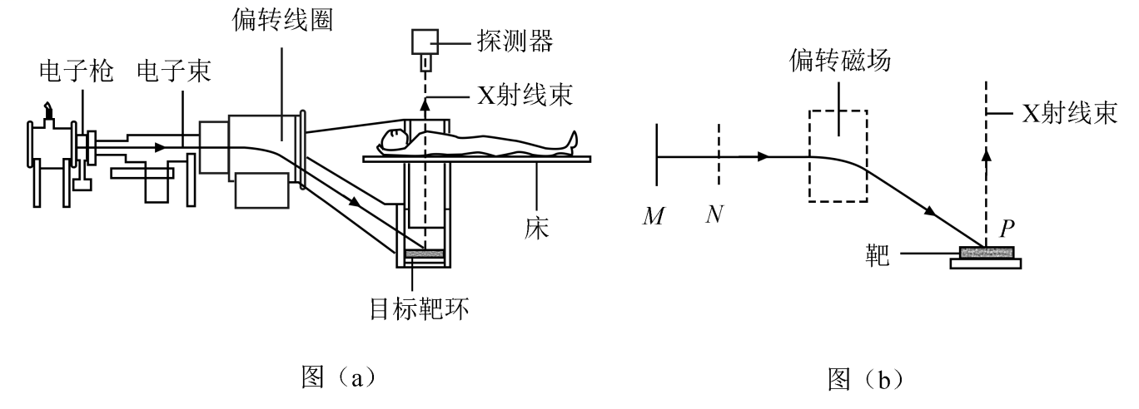
A．M处的电势高于N处的电势
B．增大M、N之间的加速电压可使P点左移
C．偏转磁场的方向垂直于纸面向外
D．增大偏转磁场磁感应强度的大小可使P点左移
【答案】D
【解析】
A．由于电子带负电，要在MN间加速则MN间电场方向由N指向M，根据沿着电场线方向电势逐渐降低可知M的电势低于N的电势，故A错误；
B．增大加速电压则根据
可知会增大到达偏转磁场的速度；又根据在偏转磁场中洛伦兹力提供向心力有
可得
可知会增大在偏转磁场中的偏转半径，由于磁场宽度相同，故根据几何关系可知会减小偏转的角度，故P点会右移，故B错误；
C．电子在偏转电场中做圆周运动，向下偏转，根据左手定则可知磁场方向垂直纸面向里，故C错误；
D．由B选项的分析可知，当其它条件不变时，增大偏转磁场磁感应强度会减小半径，从而增大偏转角度，使P点左移，故D正确。
故选D。
6．（2020·浙江省高考真题）如图所示，固定在水平面上的半径为r的金属圆环内存在方向竖直向上、磁感应强度大小为B的匀强磁场。长为l的金属棒，一端与圆环接触良好，另一端固定在竖直导电转轴上，随轴以角速度匀速转动。在圆环的A点和电刷间接有阻值为R的电阻和电容为C、板间距为d的平行板电容器，有一带电微粒在电容器极板间处于静止状态。已知重力加速度为g，不计其它电阻和摩擦，下列说法正确的是（ ）
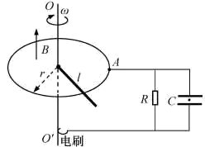
A．棒产生的电动势为
B．微粒的电荷量与质量之比为
C．电阻消耗的电功率为
D．电容器所带的电荷量为
【答案】B
【解析】
A．如图所示，金属棒绕轴切割磁感线转动，棒产生的电动势
A错误；
B．电容器两极板间电压等于电源电动势，带电微粒在两极板间处于静止状态，则
即
B正确；
C．电阻消耗的功率
C错误；
D．电容器所带的电荷量
D错误。
故选B。
7．（2020·浙江省高考真题）空间P、Q两点处固定电荷量绝对值相等的点电荷，其中Q点处为正电荷，P、Q两点附近电场的等势线分布如图所示，a、b、c、d、e为电场中的5个点，设无穷远处电势为0，则（ ）
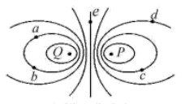
A．e点的电势大于0
B．a点和b点的电场强度相同
C．b点的电势低于d点的电势
D．负电荷从a点移动到c点时电势能增加
【答案】D
【解析】7
A．根据电场线与等势面垂直关系，可判断P点处为负电荷，无穷远处电势为0，e点在PQ连线的中垂线上，则，A错误；
B．a、b两点电场强度大小相同，方向不同，则a、b两点电场强度不同，B错误；
C．从Q到P电势逐渐降低，则，C错误；
D．由，负电荷从a到c电场力做负功，电势能增加，D正确。
故选D。
8．（2020·浙江省高考真题）如图所示，一质量为m、电荷量为（）的粒子以速度从连线上的P点水平向右射入大小为E、方向竖直向下的匀强电场中。已知与水平方向成45°角，粒子的重力可以忽略，则粒子到达连线上的某点时（ ）
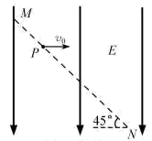
A．所用时间为
B．速度大小为
C．与P点的距离为
D．速度方向与竖直方向的夹角为30°
【答案】C
【解析】
A．粒子在电场中做类平抛运动，水平方向
竖直方向
由
可得
故A错误；
B．由于
故粒子速度大小为
故B错误；
C．由几何关系可知，到P点的距离为
故C正确；
D．由于平抛推论可知，，可知速度正切
可知速度方向与竖直方向的夹角小于30°，故D错误。
故选C。
9．（2020·四川省泸县第四中学高三其他）如图所示，表面光滑的斜面固定在水平地面，顶端安装有定滑轮，小物块A、B通过绕过定滑轮的绝缘轻绳连接，轻绳平行于斜面，空间有平行于斜面向下的匀强电场．开始时，带正电的小物块A在斜面底端，在外力作用下静止，B离地面一定高度，撤去外力，B竖直向下运动．B不带电，不计滑轮摩擦．则从A和B开始运动到B着地的过程中( )
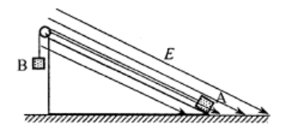
A．A的电势能增加
B．A和B系统的机械能守恒
C．A和B系统减少的重力势能等于A增加的电势能
D．轻绳拉力对A做的功大于A的电势能增加量和动能增加量之和
【答案】AD
【解析】
A.物体A带正电，所以B竖直向下的过程中A沿斜面向上运动，电场力做负功，电势能增大，A正确
B.因为电场力对A做负功，电势能增加，而总能量守恒，所以机械能减小，B错误
C.根据能量守恒定律可知，整个过程系统重力势能减小量一部分转化成了系统的动能，另一部分转化成A增加的电势能，C错误
D.对A物体应用功能关系，可知轻绳拉力对A做的功等于A的电势能增加量和动能增加量以及重力势能的增加量，D正确
10．（2020·广东省高三二模）如图所示，在绝缘水平面上固定着一光滑绝缘的圆形槽，在某一过直径的直线上有O、A、D、B四点，其中O为圆心，D在圆上，半径OC垂直于OB．A点固定电荷量为Q的正电荷，B点固定一个未知电荷，使得圆周上各点电势相等．有一个质量为m，电荷量为-q的带电小球在滑槽中运动，在C点受的电场力指向圆心，根据题干和图示信息可知（ ）
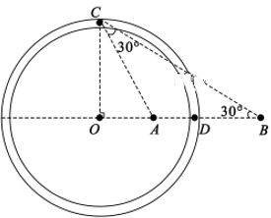
A．固定在B点的电荷带正电
B．固定在B点的电荷电荷量为Q
C．小球在滑槽内做匀速圆周运动
D．C、D两点的电场强度大小相等
【答案】BC
【解析】
A．由小球在C点处恰好与滑槽内、外壁均无挤压且无沿切线方向的加速度知：小球在C点的合力方向一定沿CO，且指向O点．
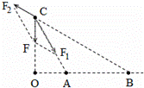
A对小球吸引，B对小球排斥，因此小球带负电、B带负电，故A错误；
B．由∠ABC=∠ACB=30°知：∠ACO=30°，AB=AC=L；
BC=2ABcos30°=
由力的合成可得
即
故B正确；
C．圆周上各点电势相等，小球在运动过程中电势能不变，根据能量守恒得知，小球的动能不变，小球做匀速圆周运动，故C正确；
D．由库仑定律及场强的叠加知，D点的电场强度大于C点，故D错误．
故选BC．
11．（2020·宜宾市叙州区第二中学校高三三模）反射式速调管是常用微波器之一，它利用电子团在电场中的振荡来产生微波，其振荡原理与下述过程类似．已知静电场的方向平行于轴，其电势随的分布如图所示．一质量，电荷量的带负电的粒子从点由静止开始，仅在电场力作用下在轴上往返运动．则（ ）
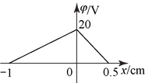
A．轴左侧电场强度和右侧电场强度的大小之比
B．粒子在区间运动过程中的电势能减小
C．该粒子运动过程中电势能变化量的最大值为
D．该粒子运动的周期
【答案】ACD
【解析】
根据可知，左侧电场强度：，右侧电场强度：，所以，故A正确．粒子带负电，故在区间运动过程中的电势能增加，B错误．该粒子运动过程中电势能变化量的最大值为，C正确．粒子运动到原点时速度最大，根据动能定理有：，其中，联立得：，设粒子在原点左右两侧运动的时间分别为、，在原点时的速度为，由运动学公式有，同理可知：、，而周期，联立得：，故D正确．故选ACD．
12．（2020·长沙市雅礼书院中学高三月考）如图甲，两水平金属板间距为d，板间电场强度的变化规律如图乙所示．t＝0时刻，质量为m的带电微粒以初速度v₀沿中线射入两板间，0～ 时间内微粒匀速运动，T时刻微粒恰好经金属板边缘飞出．微粒运动过程中未与金属板接触，重力加速度的大小为g，关于微粒在0～T时间内运动的描述，正确的是( )
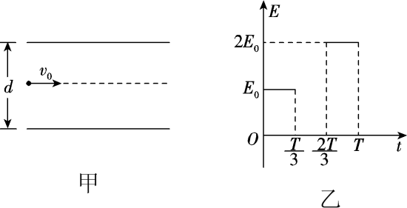
A．末速度大小为 v₀
B．末速度沿水平方向
C．重力势能减少了 mgd
D．克服电场力做功为mgd
【答案】BC
【解析】
AB．0～时间内微粒匀速运动，则有：qE₀=mg，～内，微粒做平抛运动，下降的位移，～T时间内，微粒的加速度 ，方向竖直向上，微粒在竖直方向上做匀减速运动，T时刻竖直分速度为零，所以末速度的方向沿水平方向，大小为v₀．故A错误，B正确．
C．0～时间内微粒在竖直方向上向下运动，位移大小为d，则重力势能的减小量为mgd，故C正确．
D．在～内和～T时间内竖直方向上的加速度大小相等，方向相反，则～内和～T时间内位移的大小相等均为d，所以整个过程中克服电场力做功为，故D错误．
13．（2020·河北省衡水中学高三月考）在足够长的光滑绝缘水平台面上，存在有平行于水平台面而向右的匀强电场，电场强度为E.水平台面上放置两个静止的小球A和B(均可看作质点),两小球质量均为,带正电的A球电荷量为Q,B球不带电,A、B连线与电场线平行.开始时两球相距L,在电场力作用下,A球开始运动(此时为计时零点,即t=0),后与B球发生正碰,碰撞过程中A、B两球总动能无损失.若在各次碰撞过程中,A、B两球间均无电荷量转移,且不考虑两球碰撞时间及两球间的万有引力,则（ ）
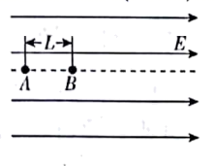
A．第一次碰撞结束瞬间B球的速度大小为
B．第一次碰撞到第二次碰撞B小球向右运动了2L
C．第二次碰撞结束瞬间B球的速度大小为
D．相邻两次碰撞时间间隔总为
【答案】AD
【解析】
A.A球的加速度，碰前A的速度，碰前B的速度，由于A与B球发生正碰，碰撞过程中A、B两球质量相等且总动能无损失，所以A、B碰撞后交换速度，设碰后A、B球速度分别为，则有，故A正确；
BC.A、B球发生第一次、第二次、第三次的碰撞时刻分别为，则，第一次碰后，经(t₂-t₁)时间A、B两球发生第二次碰撞，设碰前瞬间A、B两球速度分别为和，，解得，第二次碰后瞬间，A、B两球速度分别为和，则，
第一次碰撞到第二次碰撞B小球向右运动了，故B错误，C错误；
D.第二次碰后经(t₃-t₂)时间A、B两球发生第三次碰撞,并设碰前瞬间A、B两球速度分别为和，依此类推可得相邻两次碰撞时间间隔总为，故D正确。
故选：AD
14．（2020·天津南开中学高三其他）研究与平行板电容器电容有关因素的实验装置如图所示，下列说法正确的是( )
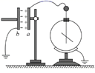
A．实验前，只用带电玻璃棒与电容器a板接触，能使电容器带电
B．实验中，只将电容器b板向上平移，静电计指针的张角变小
C．实验中，只在极板间插入有机玻璃板，静电计指针的张角变大
D．实验中，只增加极板带电量，静电计指针的张角变大，表明电容增大
【答案】A
【解析】
A、当用带电玻璃棒与电容器a板接触，由于静电感应，从而在b板感应出等量的异种电荷，从而使电容器带电，故选项A正确；
B、根据电容器的决定式：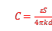，将电容器b板向上平移，即正对面积S减小，则电容C减小，根据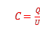可知， 电量Q不变，则电压U增大，则静电计指针的张角变大，故选项B错误；
C、根据电容器的决定式：，只在极板间插入有机玻璃板，则介电系数增大，则电容C增大，根据可知， 电量Q不变，则电压U减小，则静电计指针的张角减小，故选项C错误；
D、根据可知， 电量Q增大，则电压U也会增大，则电容C不变，故选项D错误。
点睛：本题是电容器动态变化分析问题，关键抓住两点：一是电容器的电量不变；二是电容与哪些因素有什么关系。
15．（2020·河北省衡水中学高三专题练习）如图所示，平行金属板A、B水平正对放置，分别带等量异号电荷．一带电微粒水平射入板间，在重力和电场力共同作用下运动，轨迹如图中虚线所示，那么
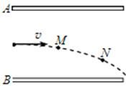
A．若微粒带正电荷，则A板一定带正电荷
B．微粒从M点运动到N点电势能一定增加
C．微粒从M点运动到N点动能一定增加
D．微粒从M点运动到N点机械能一定增加
【答案】C
【解析】
A、粒子在电场力和重力的合力作用下做类平抛运动，合力向下，电场力可能向上而小于重力，也可能向下，故无法判断A板的带电情况，A错误；
B、电场力可能向上，也可能向下，故微粒从M点运动到N点电势能可能增加，也可能减小，B错误；
C、粒子在电场力和重力的合力作用下做类似平抛运动，电场力和重力的合力向下，故从M到N动能增加， C正确；
D、电场力可能向上，也可能向下，故微粒从M点运动到N点过程，电场力可能做负功，也可能做正功，故机械能可能增加，也可能减少，D错误；
16．（2020·天津市滨海新区塘沽第一中学高三其他）直角坐标系xOy中，M、N两点位于x轴上，G、H两点坐标如图．M、N两点各固定一负点电荷，一电量为Q的正点电荷置于O点时，G点处的电场强度恰好为零．静电力常量用k表示．若将该正点电荷移到G点，则H点处场强的大小和方向分别为( )
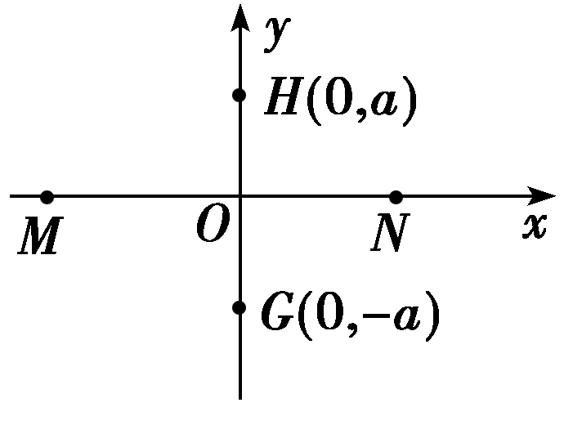
A．，沿y轴正向 B．，沿y轴负向
C．，沿y轴正向 D．，沿y轴负向
【答案】B
【解析】
因正电荷Q在O点时，G点的场强为零，则可知两负电荷在G点形成的电场的合场强与正电荷Q在G点产生的场强等大反向，大小为
若将正电荷移到G点，则正电荷在H点的场强为
E₁＝k
因两负电荷在G点的场强与在H点的场强等大反向，则H点的合场强为
E＝E_{合}－E₁＝
方向沿y轴负向
故选B。
17．（2020·江西省高考模拟）如图所示，三角形abc的三个顶点各自固定一个点电荷，A处点电荷受力如图所示，则B处点电荷受力可能是
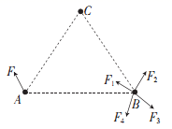
A．F₁ B．F₂ C．F₃ D．F₄
【答案】B
【解析】
根据库仑定律，结合平行四边形定则及几何关系可以知道C处电荷对A处电荷的电场力为引力，B处电荷对A处电荷的电场力为斥力，在根据平行四边形定则分析B处点电荷受力；
A处点电荷所受静电力大小为F，根据库仑定律，结合平行四边形定则及几何关系可以知道，C处电荷对A处电荷的电场力为引力，B处电荷对A处电荷的电场力为斥力，C处电荷与A处电荷为异种电荷，A处电荷与B处电荷为同种电荷，所以可得C处电荷对B处电荷的电场力为引力，A处电荷对B处电荷的电场力为斥力，根据平行四边形定则可得则B处点电荷受力可能，故B正确，A、C、D错误；
故选B．
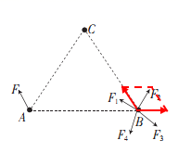
【点睛】
关键是根据库仑定律，结合平行四边形定则及几何关系分析C处电荷与A处电荷为异种电荷，A处电荷与B处电荷为同种电荷．
18．（2020·江苏省如皋中学高三三模）如图所示，一带正电的粒子以一定的初速度进入某点电荷Q产生的电场中，沿图中弯曲的虚线轨迹先后经过电场中的a、b两点，其中a点的场强大小为E_{a}，方向与ab连线成30°角；b点的场强大小为E_{b}，方向与ab连线成60°角，粒子只受电场力的作用．下列说法中正确的是
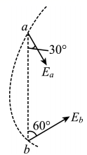
A．点电荷Q带正电
B．a点的电势低于b点电势
C．从a到b，系统的电势能减小
D．粒子在a点的加速度大于在b点的加速度
【答案】C
【解析】
根据电荷间的相互作用，即可判断电性，由可判断电势能大小，由离点电荷远近可以判断电场强弱，加速度大小．
根据轨迹弯曲方向判断出，粒子在运动的过程中，一直受库仑引力作用，因粒子带正电，所以点电荷带负电，故A错误；由图可知，点电荷Q位于E_{a}方向延长线与E_{b}方向延长线的交点处，且b点与a点相比，b点离负点电荷较近，b点处电势较低，所以B错误；由可知正点电荷在电势低处，电势能较小，所以正点电荷在d处时，系统具有的电势能较大，因此C正确；根据点电荷电场线的分布．b点处电场线分布较密，电场强度较大，粒子加速度较大，所以D错误．
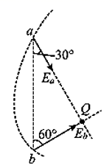
19．（2020·北京人大附中高三月考）一带正电粒子仅在电场力作用下沿直线运动，其速度随时间变化的图像如图所示，t_{A}、t_{B}时刻粒子分别经过A点和B点，A、B两点的场强大小分别为E_{A}、E_{B}，电势分别为_{A}、_{B}，则可以判断
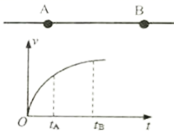
A．E_{A}＜E_{B} B．E_{A}＞E_{B}
C．_{A}=_{B} D．_{A}＜_{B}
【答案】B
【解析】
由于图象的斜率表示加速度，所以从图象中可以看出从点到点，带正电粒子的加速度逐渐减小，所以电场力就减小，电场强度就逐渐减小，即；从点到点正电荷的速度增大，说明了电场力做正功，电势能减小，根据可知电势降低，即，故选项B正确，A、C、D错误。
20．（2020·河北省辛集中学高三月考）如图所示，带电物块放置在水平绝缘板上．当空间存在有水平向右的匀强电场时，物块恰能向右做匀速直线运动．若在电场中将绝缘板的右端抬高，当板与水平面的夹角为37° 时，物块恰能沿绝缘板匀速下滑，则物块与绝缘板间的动摩擦因数为（取sin37°=0.6，cos37°=0.8）
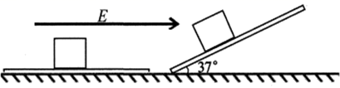
A． B． C． D．
【答案】B
【解析】
当电场水平向右而滑块匀速直线运动，由平衡知识有：，，，联立解得；而物块沿斜面匀速下滑时，有：，，，联立得；解出动摩擦因数或(舍去)；则A、C、D错误，B正确.故选B.

